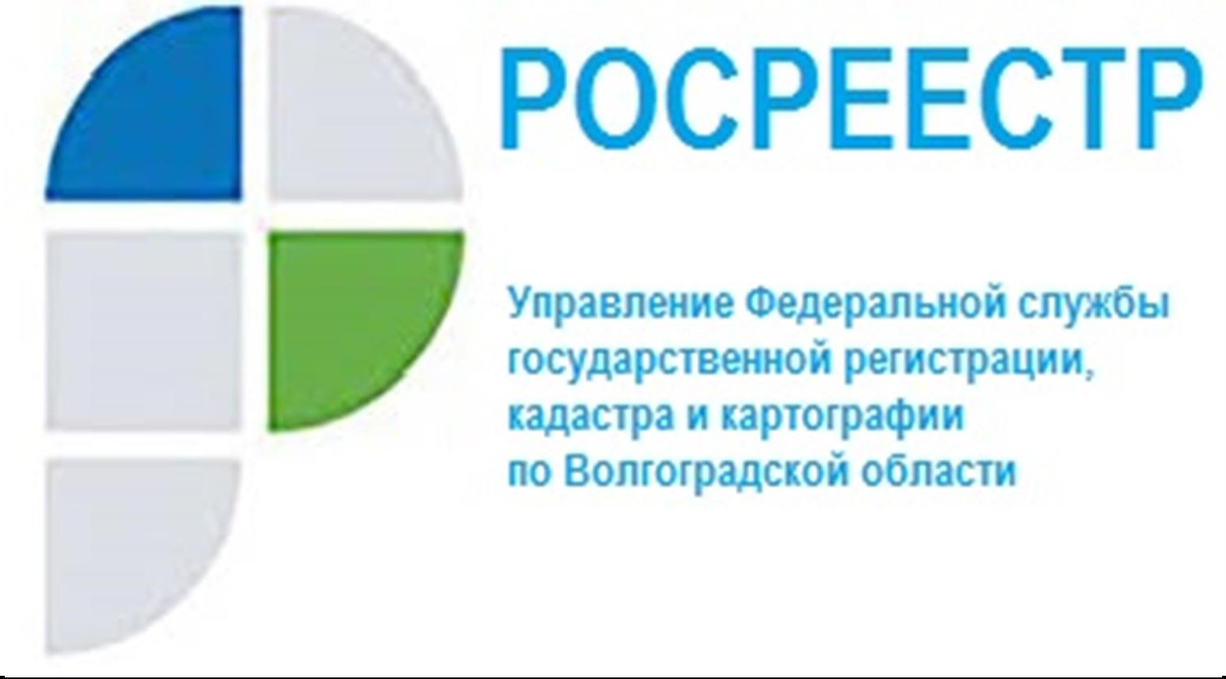

Личный кабинет правообладателя

На сегодняшний день сервис «Личный кабинет» доступен как физическим, так и юридическим лицам. Чтобы им воспользоваться достаточно иметь логин и пароль на едином портале государственных услуг Российской Федерации www.gosuslugi.ru. Для авторизации в «Личном кабинете» Росреестра используется подтвержденная учетная запись пользователя. Если логин и пароль отсутствуют, то зарегистрироваться и подтвердить учетную запись можно в центрах обслуживания пользователей или в МФЦ.
Использование сервиса «Личный кабинет» дает ряд преимуществ правообладателю:
- это возможность в разделе «Мои объекты» видеть информацию (кадастровый номер, адрес, площадь, кадастровая стоимость, сведения о правах и ограничениях/обременениях) по всем объектам недвижимости, зарегистрированным на имя правообладателя, независимо от их места нахождения, что очень удобно, если у вас есть недвижимость в другом регионе России. Правообладатель может получать уведомления о своей собственности, об изменении характеристик объекта, об ограничении (обременении) прав на объект недвижимости, а также о факте наложения или снятия ареста на имущество. Так же реализована возможность переадресации на публичную кадастровую карту, опубликованную на официальном сайте Росреестра, где можно посмотреть графическое отображение своего объекта недвижимости.
- некоторые сервисы Росреестра доступны только в «Личном кабинете», например, такие как «Формирование схемы расположения земельного участка на кадастровом плане территории (СРЗУ)» и «Запрос посредством доступа к ФГИС ЕГРН», который позволяет получать информацию об объектах недвижимости в короткий срок и при этом существенно сэкономить свои денежные средства и время.
В «Личном кабинете» у правообладателей есть возможность подать извещение о продаже своей доли в праве собственности в случае, когда число сособственников более 20. Использование сервиса «Извещение о продаже доли в праве» позволяет существенно упростить процедуру уведомления и при этом совершенно бесплатно для правообладателя.
- в форме электронного документа посредством использования личного кабинета без подписания его усиленной квалифицированной электронной подписью заявителем может быть подано заявление об исправлении технической ошибки (описки, опечатки, грамматической или арифметической ошибке) допущенной органом регистрации прав при внесении сведений в Единый государственный реестр недвижимости (далее ЕГРН) и приведшая к несоответствию сведений, содержащихся в ЕГРН, сведениям, содержащимся в документах, на основании которых вносились сведения в ЕГРН.
- в разделе «Услуги и сервисы» можно в электронном виде подать заявление на государственный кадастровый учет и (или) государственную регистрацию прав, заказать выписку из Единого государственного реестра недвижимости, но, следует помнить, что для этого потребуется электронная подпись. Получить квалификационный сертификат электронной подписи можно за плату в любом специализированном удостоверяющем центре. При этом, в разделе "Мои заявки" пользователь имеет возможность отслеживать статус исполнения тех государственных услуг, за которыми он обратился, получать уведомления о ходе их исполнения.
Получить необходимую услугу при использовании электронных сервисов Росреестра становится удобнее и быстрее. Все действия, необходимые к выполнению для каждого вида сервисов, максимально упрощены и понятны.

